Présentation des différents outils informatique utilisés

Pour répondre à nos besoins en terme de programmation, nous avons choisi le langage Java. L'une des principale motivation à utiliser ce langage était notre maîtrise du Java. Grâce à nos connaissances et notre expérience dans ce langage, nous avons su comment faire pour résoudre les problèmes liés à l'implémentation.
Également, ce langage repose sur le principe que nous considérons que chaque donnée (classe) agit comme un objet que nous pouvons lui attribuer des caractéristiques, des comportements et des méthodes. Par exemple, un objet CalculIntegrale qui associe une fonction dérivable et une formule de calcul d'intégrale. Cet objet garde en mémoire les résultats de son calcul qui sont récupérables par l'interface.

L’interface graphique

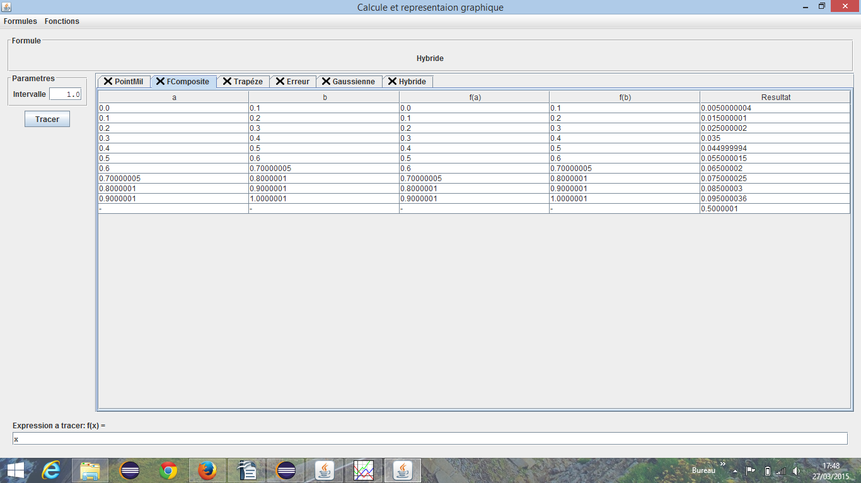Illustration 1: L'interface graphique dans son ensemble
Zone A
Zone B
Zone C
Zone D
Zone A:
Cette zone est un panneau (de la classe JPanel) dans lequel les résultats des formules du point du milieu, de sa composite et de celle du trapèze, le calcul de l'erreur de quadrature, de l'hybride et la gaussienne sont affichés sous forme de tableaux dans plusieurs onglets en cliquant sur le JMenu (Formule) qui se trouve en zone D.

Zone B:
Cette zone est composé d'un Jlabel intitulé intervalle et d'un JTextField. L'utilisateur devra enter un double, il sera ensuite récupérer dans le but afficher le nombre de sous-divisons n pour une Intégrale. Ce panel est aussi composer du bouton Tracer qui nous permettra d'avoir une représentation graphique entre une approximation exacte et approchée (cf voir détaille plus bas) .

Zone C:
Cette zone est composé d'un JLabel ''Formule'', il change interactivement a mesure que l'utilisateur va d'un panel a un autre. Il affiche le nom de la formule utilisée.

Zone D:
Cette zone est un JMenuBar composé de de deux items ''Formules'' et ''Fonctions'' (Illustration 2 ci-contre)
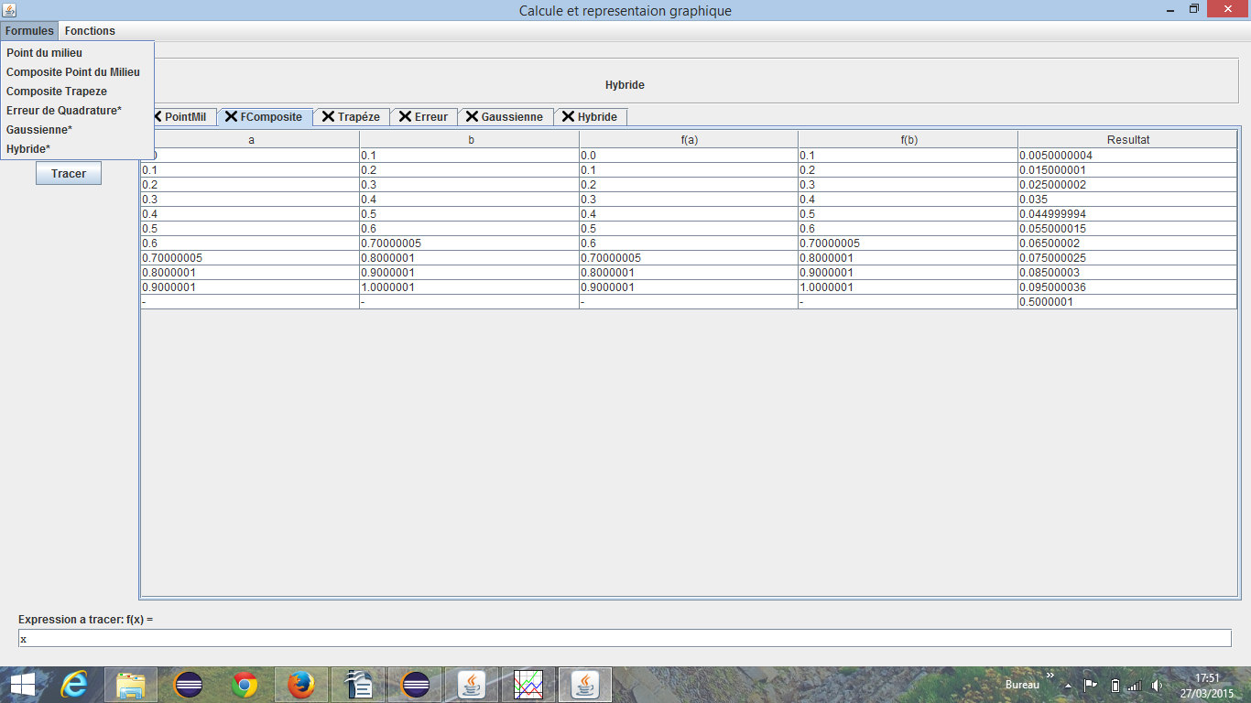Illustration 2: clique sur le menu ''Formule''
Quand l'utilisateur cliquera sur le menu Formule la liste des formules disponible sera affiché:
- Point du milieu: la formule du point du milieu est employée pour le calcul de l'intégrale. Cette méthode ne prend pas en compte n
- Composite point du milieu: la composite utilise la méthode du point du milieu. Elle prend en compte n
- Composite trapèze: similaire au cas précédent mais en utilisant la méthode des trapèzes.
- Erreur de quadrature: Une méthode d'évaluation d'erreur.
- Gaussienne : Non implémentée
- Hybride : Non implémentée

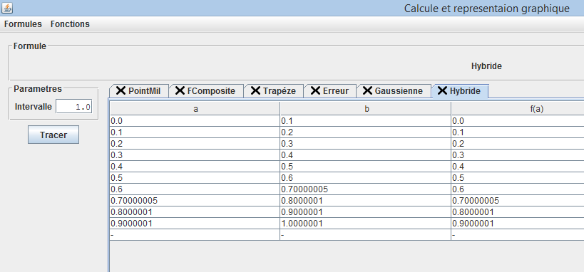Illustration 3: Résultat du clique sur chaque item du menu

Le tableau ci-dessus affiche les résultats d'intégrales où chaque onglet et spécifiquement dédié à une formule de calcul. La gestion d'onglet a été décidée pour faciliter la comparaison et la précision entre les différentes méthodes.

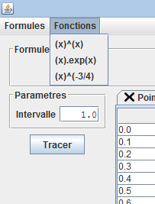
Certaines fonctions ont déjà été ''préchargée'' dans le programme. Quand l'utilisateur cliquera sur l'item ''Fonction'' la liste de fonctions disponibles seront affichées :
- x²: la fonction à intégrer est la fonction carrée
- x*exp(x): le produit des fonctions carrée et exponentielle est possible à intégrer avec n'importe quelle formule.
- x^(-3/4): (équivalente à) cette fonction particulière a été également implémentée
- T(y): pas encore implémentée

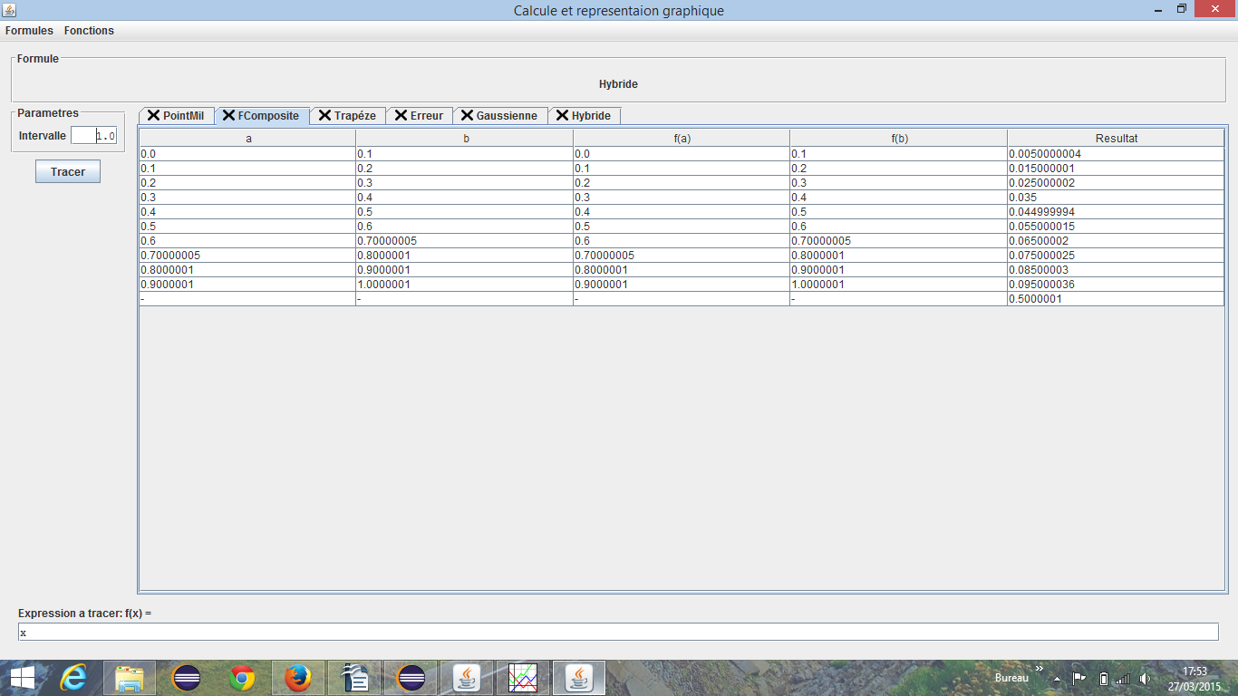
Grâce a toutes les données calculées précédemment, l’utilisateur n'a plus qu'a appuyer sur le bouton tracer pour lancer Gnuplot (voir annexe )qui va nous permettre de tracer l'erreur de quadrature dans une échelle logarithmique présente dans les fonctionnalités de Gnuplot (voir annexe)

